ПРОЕКТНО-ИССЛЕДОВАТЕЛЬСКАЯ ДЕЯТЕЛЬНОСТЬ ОБУЧАЮЩИХСЯ, ПЕДАГОГОВ И РОДИТЕЛЕЙ КАК УСЛОВИЕ УСТОЙЧИВОГО РАЗВИТИЯ МЕСТНОГО СООБЩЕСТВА И СОХРАНЕНИЯ ДУХОВНОГО НАСЛЕДИЯ

Набатова Раиса Иосифовна, учитель русского языка и литературы
Муниципальное автономное общеобразовательное учреждение гимназия №26 г. Томска
E-mail: r_nabatova@mail.ru

Мячина Наталья Григорьевна, учитель русского языка и литературы
Муниципальное автономное общеобразовательное учреждение гимназия №26 г. Томска
E-mail: ng_myachina@mail.ru

Русинова Наталья Николаевна, учитель русского языка и литературы
Муниципальное автономное общеобразовательное учреждение гимназия №26 г. Томска
E-mail: nnrusinova53@mail.ru

Культура и природа образуют жизненную среду обитания человека, они являются непременными и главными условиями его существования. Фундамент составляет природа, а само здание бытия человека - культура. Существование человека как физического существа обеспечивает природа. А культура, как «вторая природа», делает это существование по-настоящему человеческим. Человек становится высоконравственной, интеллектуально-духовной, творческой личностью. Поэтому наши усилия по сохранению культуры так же необходимы, как и по сохранению окружающей нас природы.
Экология культуры и экология природы неотделимы друг от друга. Накапливает, сохраняет и передает генетическую память человека именно природа, а культура отвечает за социальную память. Нарушить экологию природы – значит нанести угрозу генетическому коду человека, привести его к вырождению. Нарушить экологию культуры - разрушить личность человека, привести его к деградации.
Формирование гармонично развитой личности, способной реализовать свой творческий потенциал, создать социально значимые продукты, выстроить собственную жизненную траекторию, быть патриотом - одна из задач современного образования. Внеурочная деятельность – важная составляющая образовательного пространства в современной школе, обеспечивающая непрерывность основного и дополнительного образования, развитие личности каждого обучающегося в процессе социального самоопределения, раскрытие способностей и дарований всех школьников. Она ориентирована на развитие у обучающихся способности к саморазвитию и самосовершенствованию; формирование навыков участия в различных формах творческой деятельности (лаборатории, литературно-музыкальные гостиные, вечера, праздники, встречи с интересными людьми); на развитие творческих способностей обучающихся, системных представлений и позитивного социального опыта применения методов и технологий различных видов деятельности, развитие умений обучающихся самостоятельно определять цели и результаты (продукты) такой деятельности.
В соответствии с ФГОС личностные результаты обучающихся основной и средней школы должны отражать воспитание российской гражданской идентичности: уважения к Отечеству, прошлому и настоящему многонационального народа России; патриотизма, осознания своей этнической принадлежности, необходимости знания истории, основ культурного наследия своего края, народов России и человечества, языка; усвоения демократических, гуманистических и традиционных ценностей нашего общества; воспитания чувства долга и ответственности перед Родиной.

В основе гражданско-патриотического воспитания - наши национальные ценности: патриотизм (любовь к Родине, народу, семье, готовность служить Отечеству, бережное отношение к природе); гражданственность (осознание себя гражданином Отечества, уважение к старшему поколению, к представителям всех национальностей, справедливость, милосердие, честь, достоинство); семья (любовь, уважение, забота, счастье, долг); труд (целеустремленность, упорство, трудолюбие, бережливость); искусство и литература (духовное богатство, нравственный выбор, смысл жизни, личностное развитие). Основные ценностные ориентиры формируются в семье, различных объединениях, в информационной сфере, в культурной среде (театр, музей, филармония). Но наиболее системно духовно-нравственное развитие и воспитание личности происходит в школе, где всё направлено на развитие и воспитание школьников.
Вся наша совместная педагогическая деятельность направлена на сохранение природного и культурного наследия как Томской области, так и России. Наша задача - научить детей быть экологически неравнодушными к духовному богатству страны, своей малой родины, своей семьи и внести свой личный вклад в сохранение природного и культурного наследия.
Формы организации работы по духовно-нравственному, гражданско-патриотическому воспитанию: литературно-музыкальные гостиные; встречи с интересными людьми; творческие конкурсы; образовательные поездки по историческим местам; литературные вечера; просмотр и обсуждение видеоматериалов; благотворительные акции; работа творческих лабораторий; публичная презентация проектов; игры гражданского и историко-патриотического содержания. Нами разработаны и реализованы коллективные творческие проекты, направленные на духовно-нравственное воспитание, формирование гражданской идентичности: «Томск в годы Великой Отечественной войны. Наш Бессмертный Полк». Данные проекты включают в себя ряд мини-проектов: «Томск в годы Великой Отечественной войны» (рисунок 1), отражающий жизнь томичей на протяжении всех тяжелейших для страны 4-х лет испытаний (рисунок 2); «Карта памяти» (рисунок 3) - результат изучения обучающимися всех памятных мест г. Томска, связанных с Великой Отечественной войной; «Томичи – герои Советского Союза» (рисунок 4) - итог исследовательской деятельности школьников по изучению огромного исторического наследия, в том числе архивных материалов, по результатам встреч с ветеранами войны, проведённых музейных уроков.

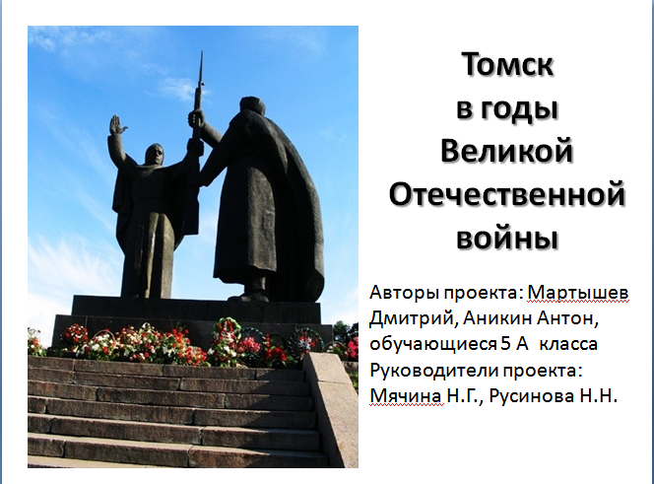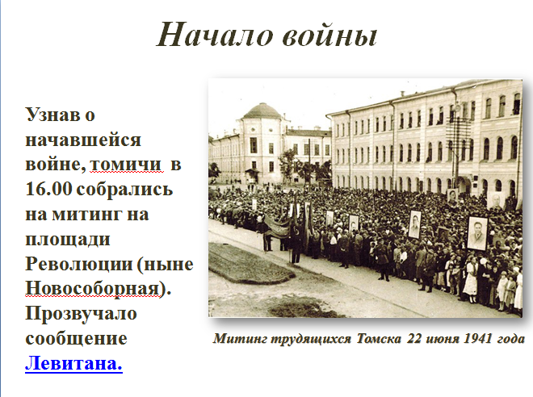
Рисунок 1. Титульный лист мини-проекта Рисунок 2. г. Томск 22 июня 1941 г.

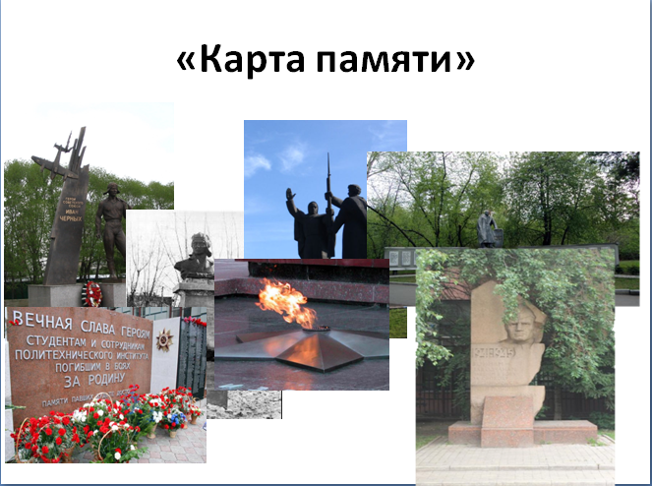 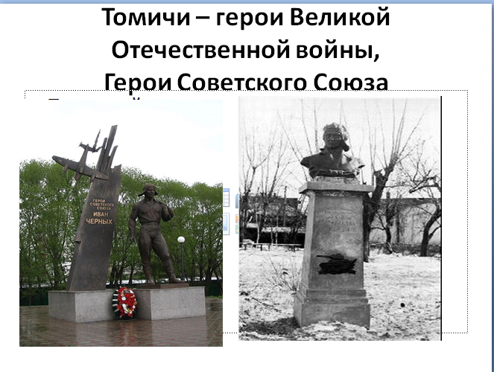Рисунок 3. Титульный лист мини-проекта Рисунок 4. Титульный лист мини-проекта «Карта памяти» «Томичи – Герои Советского Союза»

Исследовательская, поисковая деятельность обучающихся вызывает большой интерес к истории, людям, её создающим, желание поделиться своими открытиями со сверстниками, родителями, педагогами. Школьники представляют проекты на мероприятиях разного уровня: от школьного до Международного, их работы всегда вызывают живой и неподдельный интерес. Слушатели отмечают глубину, новизну, огромный объём материала, освоенный учащимися (на рисунке 5 представлен фрагмент меню проекта «Томск в годы Великой Отечественной войны»).

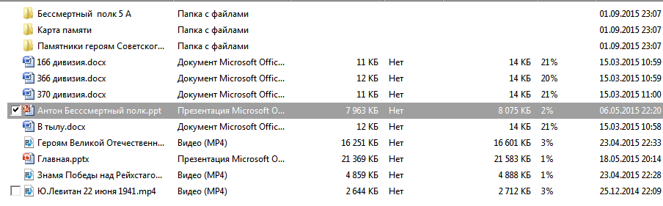
Рисунок 5. Содержание проекта «Томск в годы Великой Отечественной войны»

Данные проекты инициированы обучающимися, поддержаны родителями, вошли в нашу педагогическую копилку и в летопись каждой семьи. Они разрабатываются в режиме творческих лабораторий во внеурочное время, на занятиях литературно-исторического клуба «Содружество». Работа над проектами укрепила личностную патриотическую позицию, включила в активную деятельность каждого школьника, позволила пережить эмоциональные потрясения, сопереживание, сострадание, дать нравственную оценку важных исторических событий, испытать гордость за народ, страну, имеющую богатое духовное наследие. С гордостью обучающиеся рассказывают о том, что Всероссийская акция «Бессмертный полк» родилась в г. Томске, что они каждый год вместе с родителями, одноклассниками, педагогами – в одном строю с теми, кто отдал свои жизни ради мира на Земле. Представляя проект «Наша Родина – Томск. Бессмертный полк г. Томска» (рисунки 6-7), призывают всех 9 Мая принять участие во всенародном шествии.
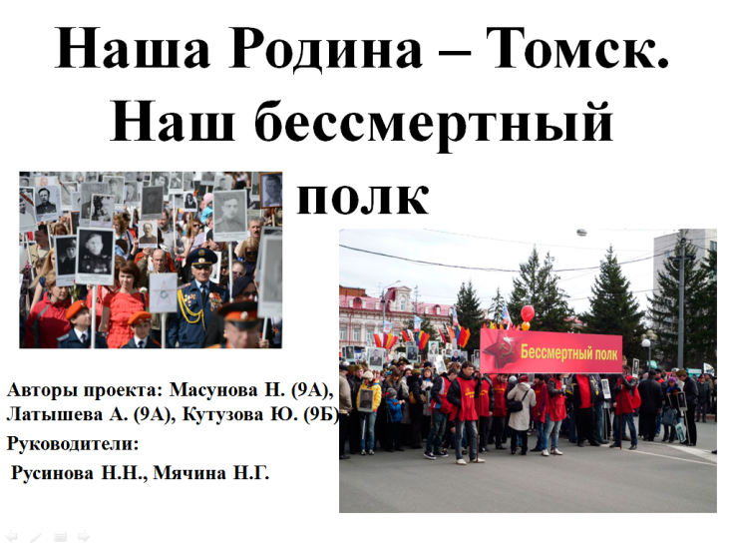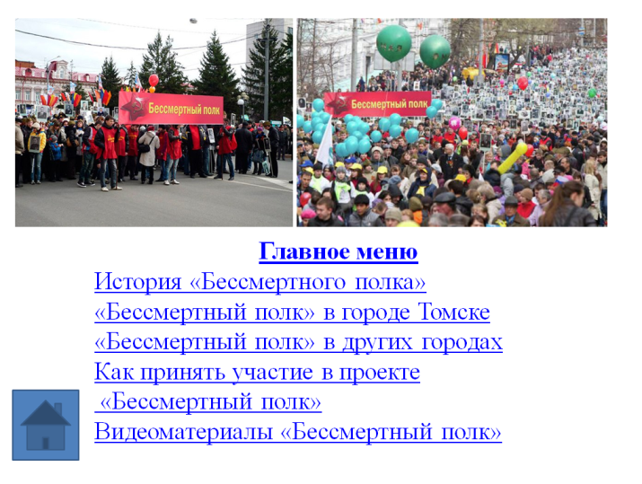
Рисунки 6-7. Титульный лист и главное меню мини-проекта «Наш Бессмертный полк»

Сотрудничество всех участников образовательного процесса позволяет организовать работу творческой лаборатории по проектно-исследовательской деятельности. Этапы разработки группового проекта:
1. мотивация: создание проблемной ситуации (викторина, работа с текстом, интервью, соцопрос, данные сети Интернет и др.);
2. совместная творческая деятельность: обозначение проблемы, актуальности, постановка цели, задач, формулирование темы, определение структуры проекта;
3. работа в группах: распределение ролей, разработка мини-проектов, представление, совместное обсуждение. Разработка и представление паспорта проекта;
4. представление результата проектной деятельности;
5. оценка проекта;
6. рефлексия;
7. коррекция.
В рамках работы творческой лаборатории создан масштабный долгосрочный проект «Томск в годы Великой Отечественной войны. Наш Бессмертный полк» (рисунок 8). Творческий коллектив 5-9 классов проводил поисковую работу «Моя семья в годы Великой Отечественной войны»: изучались архивные материалы, проводились беседы с членами семей, велась переписка с родственниками из других городов. Собранный материал стал основой проекта.
Цель проекта: знакомство с историей города Томска в годы Великой Отечественной войны, вкладом томичей в победу; изучение истории движения «Бессмертный полк города Томска»; создание электронного сборника «Наш Бессмертный полк» (боевой путь прадедушек, прабабушек, наших близких); создание сборника сочинений «Нет в России семьи такой, где б ни памятен свой герой…» (рисунок 9).
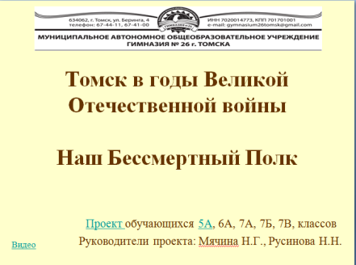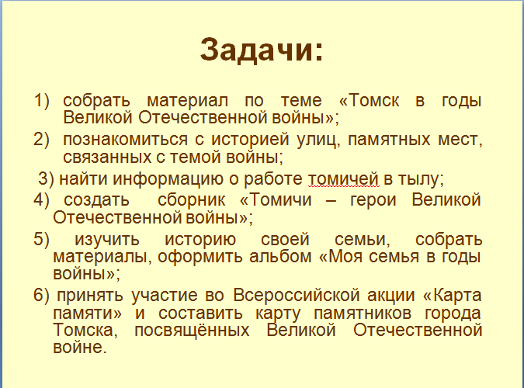
Рисунок 8. Титульный лист проекта Рисунок 9. Задачи проекта

Актуальность проекта: память о героическом подвиге в годы Великой Отечественной войны должна жить и бережно храниться в каждой семье; необходимо воспитывать чувство гражданственности, патриотизма и уважения к памяти героев войны и тружеников тыла
Главное меню:
- Томичи – Герои Советского Союза.
- Наша Родина – Томск. Бессмертный Полк г. Томска.
- Наш Бессмертный Полк.
- Сборник сочинений «Нет в России семьи такой, где б ни памятен был свой герой…»
Результат поисковой работы: мини-проект каждого обучающегося об участнике Великой Отечественной войны – своём родственнике. Обучающиеся смогли собрать информацию не только об участии томичей в Великой Отечественной войне, но и получили ценнейший опыт проведения поисковой деятельности, собрали богатейший материал о своих прабабушках и прадедушках, сохранили память о них, и теперь будущие поколения могут обратиться к данным исследованиям, узнать о своих родственниках и передать эстафету памяти (рисунки 10-11).

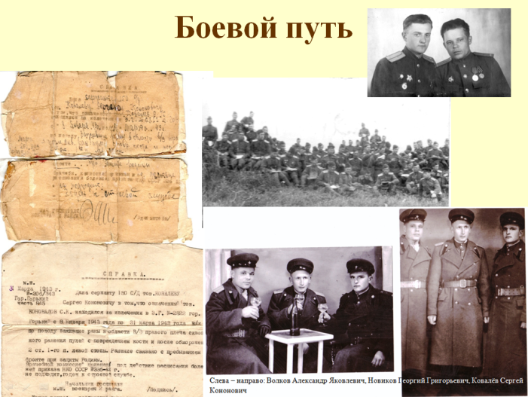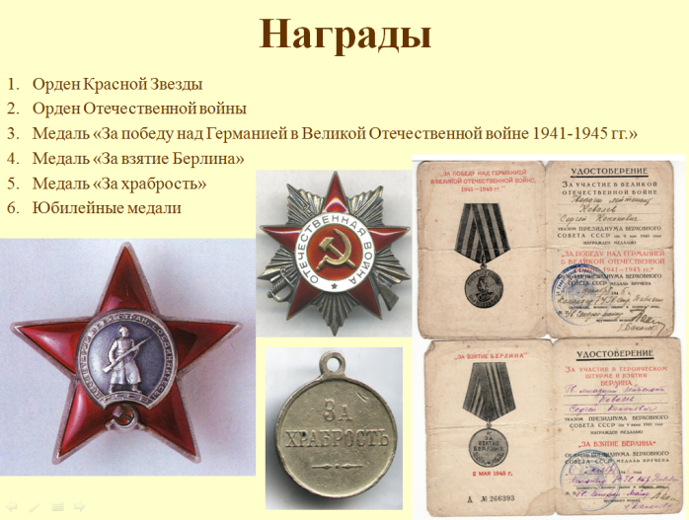
Рисунки 10-11. Пример оформления частей мини-проекта об участнике войны – своём родственнике: документы, фотографии, письма, изображения наград

Творческая коллективная деятельность педагогов и обучающихся позволяет создавать востребованные продукты, обеспечивает воспитание лучших качеств гражданина Российской Федерации: уважения к Отечеству, к историческому прошлому и настоящему народов России, патриотизма, чувства ответственности, предполагает взаимовлияние педагогов и учащихся друг на друга.
Наше сотрудничество с обучающимися, педагогами, родителями – неисчерпаемый ресурс для организации совместной воспитательной и образовательной деятельности, что позволяет не нарушать экологию культуры, не разрушать личность человека, а ведёт к интеллектуально-духовному, нравственному, творческому развитию всех участников образовательного процесса.

